PARA TODOS LOS IDIOMAS-TAREA DE MEDIACIÓN ORAL
TRICICLE EN LA SALA DEL DENTISTA (sacado de la página de Facebook Cosas para compartir)
https://www.youtube.com/watch?v=8zJtrpGJmuU

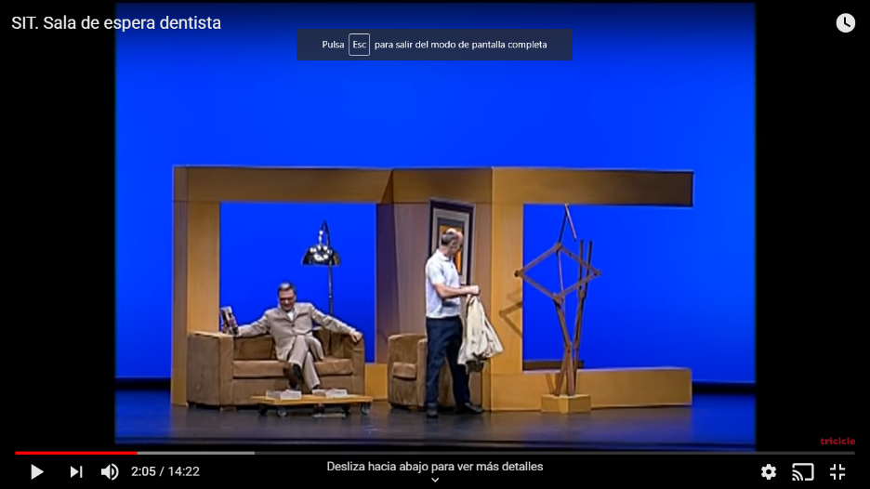

- Divido alumnos en alumnos A/B
- Alumnos A ve este vídeo del grupo de mimo Tricicle en su ordenador hasta el minuto 1.52
- Alumno A le cuenta a alumno B (en subgrupos) la parte que ha visto y ahora alumno B se va a su ordenador y ve el vídeo desde el minuto 1.57 hasta el final 4.20. Vamos de grupo en grupo ayudando con vocabulario, etc
- Alumno B vuelve al subgrupo y le cuenta a alumno A como acaba el vídeo.De nuevo, vamos de grupo en grupo ayudando.
- Todos juntos en la sala principal vemos los 4.20 minutos para que cada uno vea la parte que le han contado, pero que no ha visto y comentamos de nuevo el vocabulario.

Sirve como tarea de mediación oral y para reírse un ratillo. Mientras alumnos A están viendo el vídeo suelo aprovechar para charlar un poco con alumnos B o corregir algún ejercicio y lo mismo con los alumnos A cuando los B están viendo el vídeo.

PARA LOS DE INGLÉS
TAREA DE MEDIACIÓN ORAL
- Divido alumnos en student A/B
- Student A ve este vídeo sobre Joey de friends en su ordenador hasta el minuto 1.52
https://www.youtube.com/watch?v=4n10WGdZV_A&t=1s
- Student A le cuenta a student B (en subgrupos) la parte que ha visto y ahora STudent B se va a su ordenador y ve el vídeo desde el minuto 1.52 hasta el final 3.05.
- Student B vuelve al subgrupo y le cuenta a student A como acaba el vídeo.
- Todos juntos en la sala principal vemos los 3 minutos para que cada uno vea la parte que le han contado, pero que no ha visto y comentamos la regla de pronunciación que Joey le explica a María sobre la gh.

Sirve como tarea de mediación oral y para que sigan manteniendo el interés por el inglés. Mientras student A/B está viendo el vídeo suelo aprovechar para charlar un poco con ellos o corregir algún ejercicio.

Ejercicios de mímica para realizar con toda la clase para repasar vocabulario o algún punto gramatical:
eg Para practicar el present perfect continuous
¿qué habéis estado haciendo en los últimos meses? 2 equipos. Un alumno realiza la mímica y el resto adivinan. El alumno que averigüe se lleva un punto para su equipo.
He estado viendo la tele, jugando con el móvil, comiendo, jugando a cazar pokemons!

